附件1
第三十四届“慧光杯”研究生学术文化节
优秀作品征集提交要求
一、征集主题
创新求索谱新篇，踔厉奋发新青年
二、征集对象
北京交通大学及其他高等院校在读研究生
三、征集时间
2024年1月—3月12日
四、作品提交要求
（一）学术论文
1．投稿学术论文应是研究生本人近期在基础理论、应用研究、工程技术等方面的学术论文、实验技术与分析研究报告或前瞻性的综述文章等。国家级、省部级及军工项目资助的学术论文优先录用。
2．学术论文要求紧扣主题，论点突出，论据充分，数据可靠，条理分明，文字简练，图表清晰。
以下选题可以作为投稿方向，但并不限于以下主题投稿：
（1）创新·感知·共享：智能通信与智慧交通的新时代
（2）ChatGPT的学术道德和法律规范
（3）数智化赋能产业绿色低碳转型研究
（4）绿色低碳，智慧未来
（5）新理论、新材料、新装备、新技术引领智能建养新发展
（6）机电科技前沿：创新与未来的交汇点
（7）“双碳”背景下的轨道交通和电力能源领域发展研究
（8）创新驱动发展，交叉学科视角下的数学与统计研究
（9）智能科学驱动创新发展
（10）中国式现代化研究
（11）新时代下中外文化交流与互鉴
（12）智慧软件创新引领数字中国新时代
（13）可持续发展的建筑规划与艺术：绿色设计与低碳城市
（14）筑法治之基，谱写新时代依法治国新篇章
（15）双碳战略下绿色交通高质量发展
（16）系统思维，数据与模型双驱动，助力交通强国建设
3．投稿论文须是作者本人作为第一作者、未曾公开发表过的论文，或者是其从事的已取得阶段性成果的科研课题的研究报告，毕业设计和课程设计（论文）、学年论文和学位论文不在征集范围内。
4．论文以电子文稿的形式提交，需提交论文全文及论文摘要，论文撰写语言可为中文或英文（参见附件2、3、4）。
（二）其他类型学术作品
1．征集的其他类型学术作品包括但不限于准备参加学术科研竞赛的作品、设计类作品（园林设计、室内设计、工业设计、建筑设计等）、科技发明制作（含自主开发软件、自主研发的新产品、自主开发的新技术）等。
2．作品应具备科学性（技术意义、可行性）、先进性（先进程度、创新程度、复杂程度）和现实意义（经济效益、推广价值、成熟程度）。
3．提交作品应为未获得过校级及以上奖项的作品。
4．须完整填写申报书（附件5）。
（三）学术海报
1. 征集的学术海报包括但不限于在校期间研究的某个问题（或方面）的新进展、新结论。
2. 学术海报制作具体要求：
（1）海报尺寸比例为120CM（高）*90CM（宽）。
（2）海报制作时必须使用北京交通大学校徽，版面要简洁、清楚，使用彩色。
（3）海报版式根据需要自行设计，内容应力求简洁大方、图文并茂、色彩搭配合理、条理清晰、逻辑严谨。
（4）海报需展示作者的原创性研究内容，以中文或英文呈现。
（5）海报格式要求为jpg格式，分辨率应不低于120dpi，大小不大于30M。
（6）如果参赛海报所涉及的论文已经发表，为便于查看，请标明文章的题目、作者、期刊名称、出版日期、页码、DOI等相关信息。
参考样例：
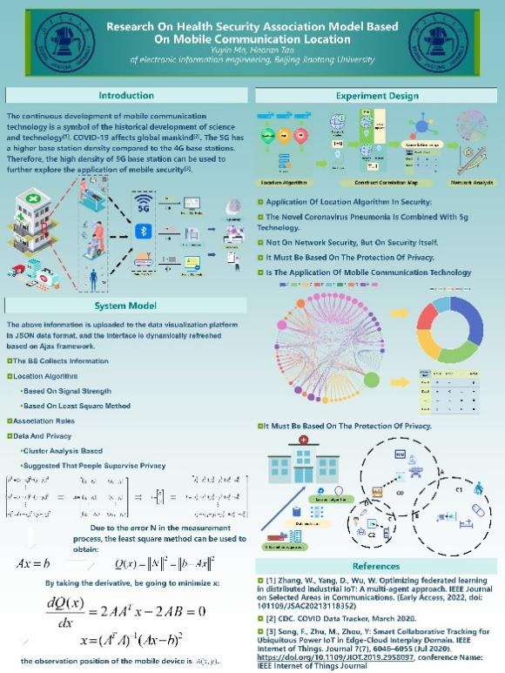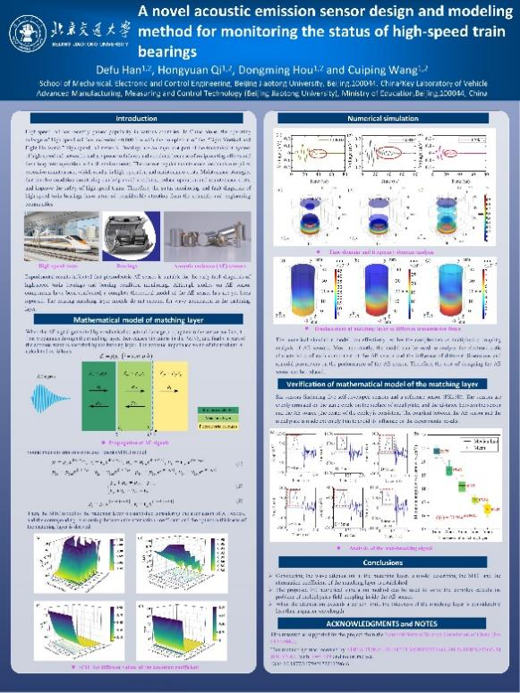
五、作品提交
（一）北京交通大学研究生
参与征集的学术论文应当严格按照论文模板要求，以电子版形式提交至各学院研究生分会，包括：①word版全文+作者信息，作者信息包括学院+学号+姓名；②word版中英文摘要+作者信息；③PDF全文，不含有作者信息。参与征集的其他类型学术作品申报书及相关材料、参与征集的学术海报应当以电子版形式提交至各学院研究生分会，包括：①jpg文件，含有作者信息；②jpg文件，不含有作者信息。
跨学院团队需在团队主创成员所在学院提交。留学生可通过专业所在学院参与此次学术文化节作品征集。
进行统计归类后，各学院研究生分会填写作品征集统计表（附件6），连同征集的全部材料于截止日期前发送至校研究生会邮箱yjsqyzs@bjtu.edu.cn。
（二）其他高等院校在读研究生
参与征集的学术论文应当于截止日期前以电子版形式发送至yjsqyzs@bjtu.edu.cn，包括：①word版全文+作者信息，作者信息包括学校+学院+姓名；②word版中英文摘要+作者信息；③PDF版全文，不含有作者信息。参与征集的其他类型学术作品申报书及相关材料、参与征集的学术海报应当于截止日期前以电子版形式提交至yjsqyzs@bjtu.edu.cn，包括：①jpg文件，含有作者信息；②jpg文件，不含有作者信息。
作品不得重复提交，不允许出现一项作品多次提交的情况，一经发现，一律取消参评资格。作品正文中不得出现导师及团队信息。作品内容若与导师课题相关，投稿必须经过导师同意授权。
六、优秀作品的的收录
本次学术文化节所有征用的优秀作品将收录于《北京交通大学第三十四届“慧光杯”研究生学术文化节优秀学术作品集》。学术作品集将仅限学术交流，不影响投稿作者论文公开发表、专利申请等。

